ΕΝΗΜΕΡΩΣΗ ΜΕΛΩΝ

“ΕΦΑΡΜΟΓΗ "MOBILE APP" ΙΣΗ- ΗΛΕΚΤΡΟΝΙΚΗ ΤΑΥΤΟΤΗΤΑ ΜΕΛΩΝ ΣΥΛΛΟΓΟΥ”

Αγαπητοί συνάδελφοι,

Ο Ιατρικός Σύλλογος Ηρακλείου, ανταποκρινόμενος στις ανάγκες των πολιτών και των ιατρών αλλά και ακολουθώντας τις εξελίξεις στο χώρο της τεχνολογίας και του διαδικτύου, σας ενημερώνει ότι μπορείτε να κατεβάσετε την νέα εφαρμογή του ΙΣΗ συμβατή με κινητά Android / iPhone.

Η εφαρμογή περιλαμβάνει χρήσιμες πληροφορίες τόσο για τους πολίτες (εφημερεύοντα νοσοκομεία/φαρμακεία, υπηρεσία εύρεσης γιατρού, υπηρεσία κατάθεσης απόψεων και παραπόνων) όσο και για τους γιατρούς όπως ενημέρωση για ανακοινώσεις του ΙΣΗ και του ΠΙΣ, θέσεις εργασίας, θέματα ιατρικής νομοθεσίας καθώς και πληροφορίες και έντυπα για όλες τις διαδικασίες που σχετίζονται με τον ΙΣΗ.

Στο πλαίσιο επίσης της αναβάθμισης των υπηρεσιών του ΙΣΗ προς τα μέλη του, ο ΙΣΗ εγκαινιάζει την έναρξη χρήσης της «Ηλεκτρονικής Ταυτότητας ΙΣΗ».
Η νέα ηλεκτρονική ταυτότητα των μελών μας, αποσκοπεί στην ταχύτερη εξυπηρέτησή τους και στη διευκόλυνση των συναλλαγών. Η απόκτηση της δεν απαιτεί από τα μέλη του ΙΣΗ να προσέρχονται πλέον στα γραφεία του Συλλόγου. Η νέα αυτή υπηρεσία λειτουργεί μέσα από την εφαρμογή - mobileapp του Ι.Σ.Η., και είναι προσβάσιμη με την χρήση των προσωπικών κωδικών σας που ήδη χρησιμοποιείτε για την είσοδο σας στην ιστοσελίδα.
Η ηλεκτρονική ταυτότητα είναι διαθέσιμη στα μέλη του ΙΣΗ τα οποία είναι οικονομικά ενήμερα.

Οδηγίες πρόσβασης στην Ηλεκτρονική Ταυτότητα ΙΣΗ
Ακολουθήστε τις παρακάτω οδηγίες προκειμένου να χρησιμοποιήσετε την Ηλεκτρονική Ταυτότητα του ΙΣΗ:
Βήμα 1^{ο} – Συμπλήρωση στοιχείων κάρτας (Αγγλικά)
- Συνδεθείτε με τους κωδικούς σας στο siteτου ΙΣΗ (www.ish.gr )
- Αφού συνδεθείτε, πατήστε στην επιλογή «Επεξεργασία προφίλ» που υπάρχει στην δεξιά στήλη
- Στην καρτέλα «Ενημέρωση στοιχείων μέλους» που θα εμφανιστεί, μεταβείτε στην ενότητα «Στοιχεία για την κάρτα ιατρού» που υπάρχει στο κάτω μέρος
- Συμπληρώστε με Αγγλικούς χαρακτήρες το «Όνομα» και το «Επώνυμο» σας
- Ανεβάστε μια φωτογραφία σας (διαστάσεων 512 x 512pixels)
  - Σε περίπτωση που η φωτογραφία είναι μεγαλύτερων διαστάσεων, εμφανίζεται ένα παράθυρο μέσα στην φωτογραφία το οποίο μπορείτε να το μετακινήσετε ώστε να επιλεχθεί η περιοχή της φωτογραφίας που θέλετε. Επίσης μπορείτε να αλλάξετε το μέγεθος της φωτογραφίας μετακινώντας αριστερά – δεξιά τον κέρσορα που υπάρχει από κάτω από την φωτογραφία (δείτε εικόνα παρακάτω)
- Πατήστε στο μπλε κουμπί «Ενημέρωση Στοιχείων»
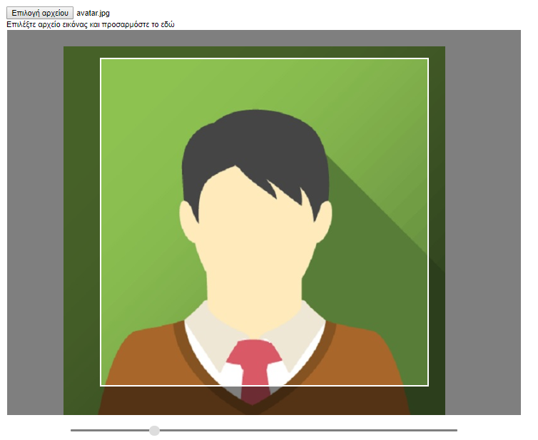
Βήμα 2^{ο} – Επιβεβαίωση
- Αφού συμπληρώσετε τα απαραίτητα πεδία και ανεβάσετε φωτογραφία, θα λάβετε ένα emailπροκειμένου να επιβεβαιώσετε ότι έχετε όντως κάνει εσείς τις αλλαγές στο προφίλ σας. Στο emailαυτό θα υπάρχει ένα linkτο οποίο θα πρέπει να πατήσετε προκειμένου να ενεργοποιηθούν οι αλλαγές.

Βήμα 3^{ο} – Σύνδεση από το κινητό στην εφαρμογή του ΙΣΗ και προβολή κάρτας
- Αν δεν έχετε ήδη κατεβάσει την εφαρμογή του ΙΣΗ στο κινητό σας (Android / iOhone), αναζητήστε την γράφοντας «Ιατρικός Σύλλογος Ηρακλείου» ή κατεβάστε την από τα ακόλουθα url:
  - Android:https://play.google.com/store/apps/details?id=gr.noveltech.cityzen.ish
  - iPhone:https://itunes.apple.com/us/app/%CE%B9%CE%B1%CF%84%CF%81%CE%B9%CE%BA%CF%8C%CF%82-%CF%83%CF%8D%CE%BB%CE%BB%CE%BF%CE%B3%CE%BF%CF%82-%CE%B7%CF%81%CE%B1%CE%BA%CE%BB%CE%B5%CE%AF%CE%BF%CF%85/id1317234676?l=el&ls=1&mt=8
- Ανοίξτε την εφαρμογή και πατήστε το εικονίδιο το οποίο βρίσκεται στην πάνω αριστερή γωνία της εφαρμογής (εικόνα – 1)
- Στο παράθυρο που θα ανοίξει, εισάγετε τους κωδικούς τους οποίους χρησιμοποιείτε και για την είσοδο σας στο siteτου ΙΣΗ (εικόνα – 2)
- Τώρα στην πάνω αριστερή γωνία θα εμφανίζεται πλέον το όνομα σας. Πατήστε πάνω σε αυτό και θα δείτε την ηλεκτρονική σας κάρτα!
- Πατώντας πάνω στην κάρτα εναλλάσσεται η Ελληνική με την Αγγλική έκδοση
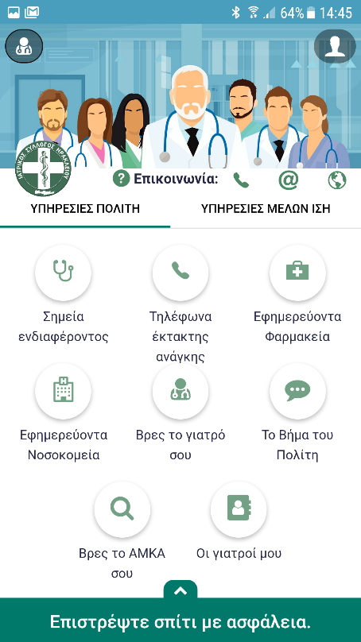 | 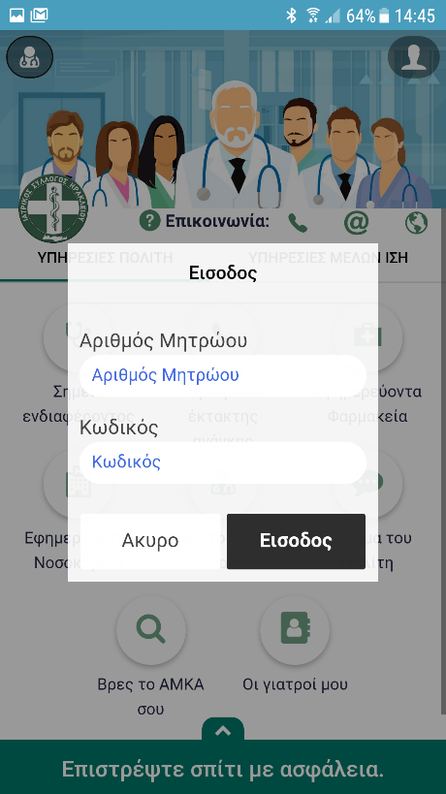
Εικόνα - 1 | Εικόνα - 2

Για οποιαδήποτε επιπλέον πληροφορία, τεχνική δυσκολία, κ.λπ., παρακαλώ επικοινωνήστε με τον κο Γαλανάκη Νίκο στο τηλ.: 6947544931 ή στην ηλ. Δνση: nikos_meduoc@hotmail.com.

Ο Πρόεδρος Ο Γεν. Γραμματέας
Χάρης Χ. Βαβουρανάκης Κωνσταντίνος Γ. Χλαπουτάκης

Ο Συντονιστής Ενημέρωσης, Διαδικτύου και Νέων Ιατρών
Νικόλαος Ι. Γαλανάκης

